ФЕДЕРАЛЬНОЕ АГЕНСТВО СВЯЗИ
Федеральное государственное образовательное бюджетное учреждение
высшего профессионального образования
«Санкт – Петербургский государственный университет телекоммуникаций
им. проф. М.А. Бонч-Бруевича»
Факультет Радиотехнологий связи
Инициативная работа студентов
«Использование игровых элементов при создании электронных версий учебных материалов по дисциплинам, изучаемым в вузе»
Работу выполнили
ст. гр. РТ-73 _______ Сергиенко И.Р.
ст. гр. РТ-73 ___________ Голуб К.Я.
науч. рук. ст. преп. каф. БИС_______ Евстигнеев В.А.
Санкт-Петербург
2018
СОДЕРЖАНИЕ
1 Постановка задачи 3
2 Выбор и обоснование методов и технологий 5
3 Структура проекта 5
4 Реализация и примеры работы 12
Выводы 20
1 Постановка задачи
Процесс усвоения знаний – тонкий и сложный механизм, требующий больших интеллектуальных усилий, особенно при интенсивном процессе обучения, какой имеет место в каждом вузе. Несмотря на наличие конспекта, основной и дополнительной литературы, а также большого объема учебных образовательных материалов, размещенных в сети Интернет, проблема поиска ответов на вопросы при подготовке к экзаменам для студентов остается все равно актуальной. Для снижения вероятности развития у студентов стрессовой ситуации перед экзаменом, авторы этой работы предлагают использовать один из видов игровой формы обучения с учетом популярности компьютерных игр среди большинства молодых людей. Объединение элементов компьютерных игр и электронных версий учебных материалов (ЭУМ), изучаемых в вузе, может позволить студентам более эффективно использовать время как при освоении дисциплин, так и при подготовке к экзаменам.
При поиске решения поставленной задачи был проведен обзор существующих в сети Интернет вариантов открытых (бесплатны) учебных курсов. В качестве основного прототипа ЭУМ в сети Интернет нами была рассмотрена оболочка Coursera.
Coursera – это огромный сборник бесплатных, имеющих открытый доступ учебных курсов крупнейших вузов США, России, Индии, Англии и многих других стран. В нем можно без проблем найти нужную информацию и начать обучение по необходимой дисциплине или теме.
Но как бы оно ни было все прекрасно сконструировано, всегда найдутся свои минусы, особенно когда срочно нужно в сжатые сроки подготовиться к экзаменам.
Во-первых, несмотря на разнообразие курсов, лекции, предоставляемые на «Coursera», по уровню и методу подаваемой информации, мало чем отличаются от лекций вуза. Кроме того, надо отметить, что методы преподавания в Европе, Америке и в России принципиально разные. Поэтому студенту будет необходимо практически одну и ту же информацию анализировать по-разному.
Во-вторых, чаще всего курсы рассматриваемой информационной оболочки записаны на иностранных языках, при этом не все студенты российских вузов смогут быстро ориентироваться при таком предоставлении информации, даже в том случае, если имеют место субтитры к видеозаписям, или переводы текстовых вариантов лекций на различные языки.
В любом случае знания, полученные на информационных оболочках такого типа, как «Coursera», не предоставляют полной информации по необходимой для студента теме и являются только вводной частью к выбранному предмету изучения.
Основной задачей нашего проекта на первом этапе его разработки является предоставление студентам всей действительно необходимой информации в простой игровой форме.
Мы используем то бесспорное достоинство такого гиганта, как «Coursera», которое проявляется в открытом и простом доступе к учебному материалу, и объединяем его с теми возможностями, которые помогут студенту быстро и легко готовиться к экзаменационным вопросам.
В этой работе предлагается вариант объединения электронных учебных материалов по достаточно сложным дисциплинам и игровых элементов, применяемых в компьютерных играх. На первый взгляд, это может показаться несерьезным, ведь студент должен в первую очередь сосредоточиваться на учебном материале. Но материал, который не только передает всю суть изучаемого предмета и объясняет некоторые тонкости, но еще и представлен в виде игры, позволяет учащимся без особых усилий сосредоточиваться на необходимых моментах во время подготовки к экзаменам.
Конечно, игровая форма дает возможность не только эффективно использовать время на заучивание ответов на вопросы экзаменационных билетов, но и может сделать процесс изучения нового материала и повторения старого увлекательным.
На основании вышеизложенного авторами было принято решение о разработке программного приложения, позволяющего создавать электронные обучающие курсы, в которых можно использовать игровые формы обучения.

2 Выбор и обоснование методов и технологий
2.1 Инструменты реализации проекта
Реализация осуществляется на языке разметки веб-страниц HTML, таблицы стилей CSS, языках программирования JavaScript и PHP. Для некоторых элементов информационной оболочки, такие как динамическая галерея изображений, импортирована библиотека JQuery.
Система управления материалом, предоставляющая возможность добавления, удаления и изменения лекций и тестов, реализована на языке программирования PHP и реляционной системы управления базами данных MySQL.
3 Структура проекта
Надо описать основной функционал разрабатываемой системы (что она может или должна делать).
Исходя из общей задачи, поставленной при проектировании, были сформулированы основные функции, которые должна реализовать обучающая информационная система (ИС). К набору функций ИС относятся:
- ввод учебного материала в систему с использованием веб-интерфейса;
- чтение лекционного материала по дисциплинам, размещенным в БД системы
- организация самотестирования уровня усвоенных знаний;
- возможность контроля за динамикой уровня усвоенных знаний;
- возможность участия в рейтинге для внесения элемента состязательности межу учащимися.

3.1 База данных
Основой любой ИС является база данных. Для хранения данных, необходимых для функционирования системы были организованы 12 таблиц. Назначение каждой из них описано в таблице 1.
Таблица 1. Назначение таблиц хранящих данные ИС
№  п/п | Название таблицы | Назначение таблицы
- 1 | user_primary_data | Содержит основные данные о зарегистрировавшимся пользователе (имя, фамилия и т.д.)
- 2 | user_second_data | Содержит вторичные данные о зарегистрировавшимся пользователе (ссылка на профильное изображение, виртуальный опыт и т.д.)
- 3 | sign_in | Содержит данные о пользователе, необходимые для аутентификации
- 4 | users_results | Данные о результатах пользователей в пройденном ими тесте
- 5
Назначение полей таблиц БД приведены соответственно в таблицах с 2 по ХХ.
Таблица 2. Назначение полей таблицы ХХ
Название поля | Тип данных | Дополнительные характеристики поля | Назначение поля
…
Таблица N . Назначение полей таблицы ХХX
Название поля | Тип данных | Дополнительные характеристики поля | Назначение поля

Структура связей таблиц БД приведена на рисунке 1.

Рисунок 1. – Структура таблиц БД

3.2 Группы пользователей

Для обеспечения информационной безопасности в системе установлены следующие группы пользователей с установкой соответствующих прав доступа к системе:
- гость;
- зарегистрированный учащийся;
- куратор дисциплины или учебного материала;
- администратор системы.

(Хорошо бы для каждой группы пользователей описать ЧТО может делать пользователь в системе (читать, вводить , корректировать, удалять и в каких таблицах БД системы.
Здесь же надо привести алгоритмы работы с системой каждой группы пользователей.
Далее в разделе «Реализация» можно описать КАК реализованы права доступа к системе для каждой группе пользователей.

Группы пользователей

Пользователи подразделяются на две основные группы, в зависимости от полученных прав на редактирование материала. Доступ к редактору можно получить, с помощью отправки заявки на почту trymote@mail.ru. Полученные права подтверждаются ничем иным, как отметкой в основной базе данных проекта, привязывающейся к электронной почтой пользователя, отправившего запрос. В письме с заявкой желательно указать свои ФИО и причину, по которой пользователь запрашивает права на редактирование. Необходимым аспектом получения прав является регистрация пользователя в базе данных проекта, посредством использования расположенной в проекте форме по адресу http://isit.spbsut.ru/Learning/register.php .
Таким образом, пользователи подразделяются на группу с правами на редактирование материала, и без них.
Пользователи без доступа к редактору материала, могут переходить на страницы лекций, читать любой учебный материал, уже добавленный в базу данных, проходить тесты, при необходимости, отправлять запрос на получение прав на редактирование материала.
Пользователи с правами на редактирование материала, помимо всех возможностей, описанных выше, подтверждёно может использовать редактор материала, инструкция по пользованию которого подробно изложена на страницах редактора. Чтобы перейти к редактированию, необходимо на, заранее созданной, профильной странице пользователя, входящей в данную группу, нажать на ссылку, расположенную под основными данными, введенными при регистрации. После перехода, при необходимости нужно будет повторно пройти аутентификацию, после чего следовать инструкциям, расположенным на странице редактора.

3.3 Файловая структура проекта

Файловая структура проекта включает в себя … каталогов и … файлов.
Дерево каталогов и назначение файлов приведены в таблице 2.
Таблица 2. Файловая структура проекта ПРОДОЛЖЕНИЕ ДЛЯ ТАБЛИЦ
Название файла | Тип файла/  расширение | Директория | Описание
assets | папка | \ | Содержит папки с файлами типа .css и изображения для некоторых html страниц проекта
css | папка | \assets | Содержит файлы типа .css
styles | .css | \assets\css | Основная таблица стилей всех html страниц проекта
unslider | .css | \assets\css | Таблица стилей jQuery слайдера, расположенного на главной странице проекта
unslider-dots | .css | \assets\css | Таблица стилей для кнопок управления слайдером на главной странице проекта
img | папка | \assets | Содержит изображения, используемые html страницами проекта
js | папка | \ | Содержит файлы типа .js
unslider-min | .js | \js | Исходный код слайдера, расположенного на главной странице проекта
material | папка | \ | Содержит файл типа .php, а так же некоторые папки с файлами этого же типа
lections | папка | \material | Содержит файлы типа .php, отвечающие за работу всех страниц лекций, а так же .php файлы, добавленного с помощью редактора, материала
lection_navigator | .php | \material\lections | Исходный код, отвечающий за ссылки навигации между лекциями одной и той же темы
tests | папка | \material | Содержит файлы типа .php, отвечающие за работу всех страниц тестов, а так же .php файлы, добавленных с помощью редактора, тестов
show_test | .php | \material\tests | Исходный код, отвечающий за логику и работу каждого теста, добавленного в базу данных
test_navigator | .php | \material\tests | Исходный код, отвечающий за ссылки навигации между лекциями одной и той же темы
test_session | .php | \material\tests | Исходный код, отвечающий за определение начальных значений сессии в начале теста, и их сброс в конце
lections_list | .php | \material | Исходный код, отвечающий за меню со ссылками на все лекции и тест данной темы
mysql | папка | \ | Содержит файлы типа .sql, отвечающие за структуру таблиц проекта в базе данных
scripts | папка | \ | Содержит папки с файлами тип .php и сами файлы того же типа, отвечающие за логику работы проекта, включая исходный код редактора материала
editor | папка | \scripts | Содержит файлы типа .php, отвечающие за исходный код редактора материала
data_analizer | .php | \scripts\editor | Отвечает за анализ введенных пользователями редактора данных. Также, содержит функции создания страниц лекций и тестов, генерирования названий для файлов различного типа. Определяет некоторые основные директории к различным папкам.
editor | .php | \scripts\editor | Исходный код, отвечающий за логику и работоспособность редактора материалов. Является основной страницей редактора, на которой реализуется все web-приложение.
formatter | .php | \scripts\editor | Отвечает за работу редактора лекционного материала, вывод формы для редактирования материала на страницу редактора, сохранения материала, отображения ссылки на редактируемую лекцию
index | .php | \scripts\editor | Перенаправляет пользователя на страницу редактора материала (editor.php)
lection_selection | .php | \scripts\editor | Отвечает за логику работы редактора, при переходе пользователя к выбору необходимой лекции
subject_selection | .php | \scripts\editor | Отвечает за логику работы редактора, при переходе пользователя к выбору необходимого предмета
topic_selection | .php | \scripts\editor | Отвечает за логику работы редактора, при переходе пользователя к выбору необходимой темы
test_creator | .php | \scripts\editor | Содержит функции, определяющие логику работы редактора теста, выбранного пользователем
db_data | .php | \scripts | Отвечает за подключение к базе данных. Содержит функции для упрощенного доступа к таблицам базы.
error_page_func | .php | \scripts | Содержит функции, необходимые для тестирования работоспособности исходного кода при разработке
generator | .php | \scripts | Генерирует соль для шифрования
selector | .php | \scripts | Отвечает за отображение списков добавленного материала на html страницах проекта
sender | .php | \scripts | Определяет функции для отправки писем пользователей или письма для верификации электронной почты
session_starter | .php | \scripts | Отвечает за начало основной сессии на html страницах проекта
signin | .php | \scripts | Исходный код, отвечающий за обработку данных, веденных для аутентификации пользователей
signup | .php | \scripts | Исходный код, отвечающий за запись данных пользователей в таблицы базы данных проекта, после регистрации
user_data | .php | \scripts | Отвечает за обработку данных, веденных пользователем, при регистрации
users | папка | \ | Содержит файлы типа .php, отвечающие за логику работы профильных страниц пользователей, а так же содержащие сами страницы, создаваемые после регистрации пользователей
profile_generator | .php | \users | Отвечает за отображение необходимых данных, форм для ввода и ссылок на профильных страницах пользователей
connect_error | .php | \ | Выводит сообщение об ошибке, при отсутствии подключения к базе данных
contact | .php | \ | HTML-страница «Контакты»
email_ver | .php | \ | Отвечает за верификацию электронной почты пользователя
footer | .php | \ | Подвал html страниц проекта
index | .php | \ | Главная html страница проекта
lections | .php | \ | HTML-cтраница выбора темы («Лекции»)
menu | .php | \ | Основное меню hml-страниц проекта. Отвечает так же за начало сессии пользователя
practice | .php | \ | HTML-страница выбора теста («Практика»)
register | .php | \ | HTML-страница с формой для регистрации пользователей
send_message_button | .php | \ | Отвечает за отображение кнопки вызова окна отправки писем электронной почты проекта в подвале страниц проекта. Содержит так же таблицу стилей кнопки и вызываемого окна
signin_window | .php | \ | Отвечает за отображение кнопки вызова окна ввода данных для аутентификации пользователя, расположенной в основном меню проекта. Содержит так же таблицу стилей кнопки и вызываемого окна

В таблице 2 символ «\» означает корневую папку проекта.
4 Реализация и примеры работы ИС

4.1 Структура ИС
Структура ИС (карта сайта) приведена на рисунке 2.

(Здесь надо вставит рисунок с картой сайта.)

На каждой странице вверху расположено основное меню, со ссылками на главную страницу, страницу выбора темы, страницу выбора теста и контактами. Внизу расположен блок с формой для отправки писем с вопросами на электронную почту trymote@mail.ru, ссылки на социальные сети разработчиков, навигация по сайту, и часто задаваемые вопросы с предоставленными ответами.

4.2 Главная страница

На главной странице (см. рис. 1) расположена динамическая галерея, с новой информацией. Ниже находятся ссылки на четыре последние добавленные лекции, а также описание основной идеи.
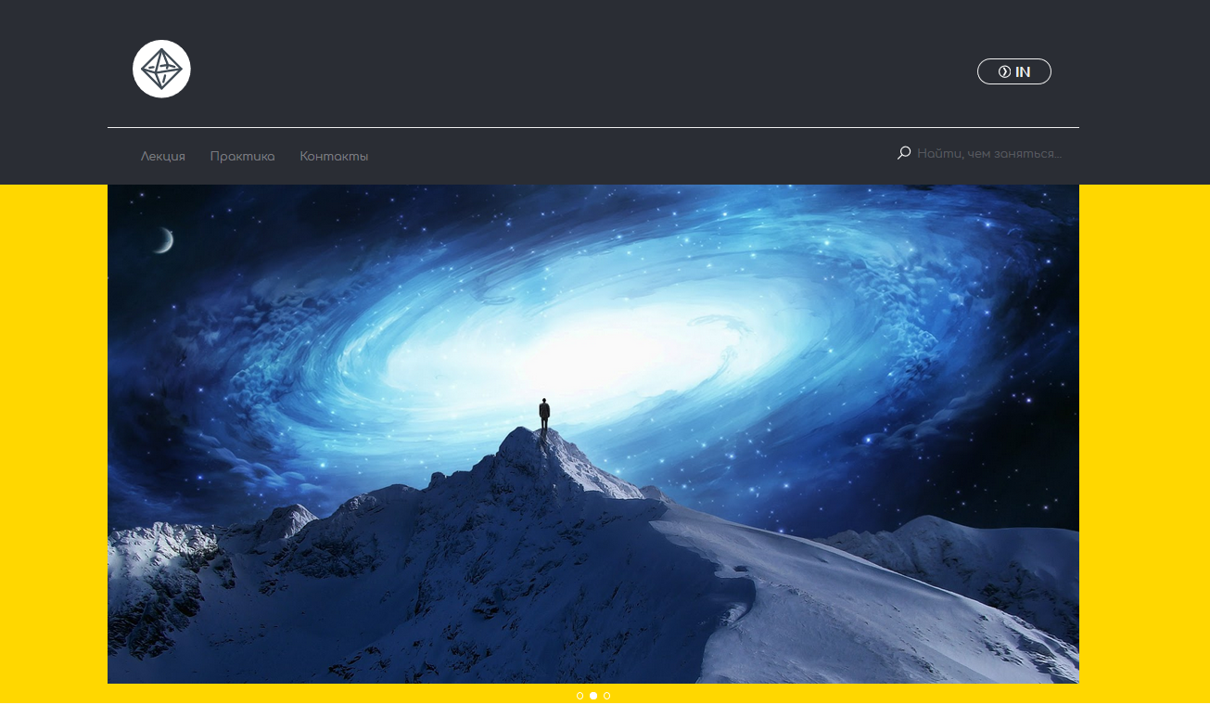

Рисунок 1 – Главная страница ИС

4.3 Страница выбора темы/теста

Страница выбора темы приведена на рисунке ХХХ… и содержит ссылки для перехода на выбранную тему/тест.

Рисунок 3 – Название
Рисунок 4 – Название

Рисунок 5 – Название

4.4 Страница выбранной лекции/теста

На страницах имеется основной материал лекции или один из вопросов выбранной темы, слева расположено навигационное меню, со ссылками на остальные лекции выбранной пользователем темы.

4.5 Контакты

Содержит информацию о разработчиках, а также форму для отправки писем с вопросами от пользователей.

4.6 Общая инструкция пользователя

Перейдите на главную страницу расположенную по данному адресу. Для начала изучения или повторения материала, в главном меню, расположенном сверху, нажмите на «Лекции», чтобы перейти к выбору тем. Каждая тема состоит из нескольких лекций и одного связанного с ней теста. С помощью навигационного меню выбирайте необходимый вам материал или сразу же переходите к выполнению решения задач. Во время прохождения теста выбирайте правильные варианты ответа, или вписывайте свой вариант при необходимости. С самого начала вам будут предоставлены пять попыток на верные ответы. За игровую валюту, приобретаемую в случае верного ответа, вы можете воспользоваться дополнительными бонусами, стоимость которых будет приведена ниже.
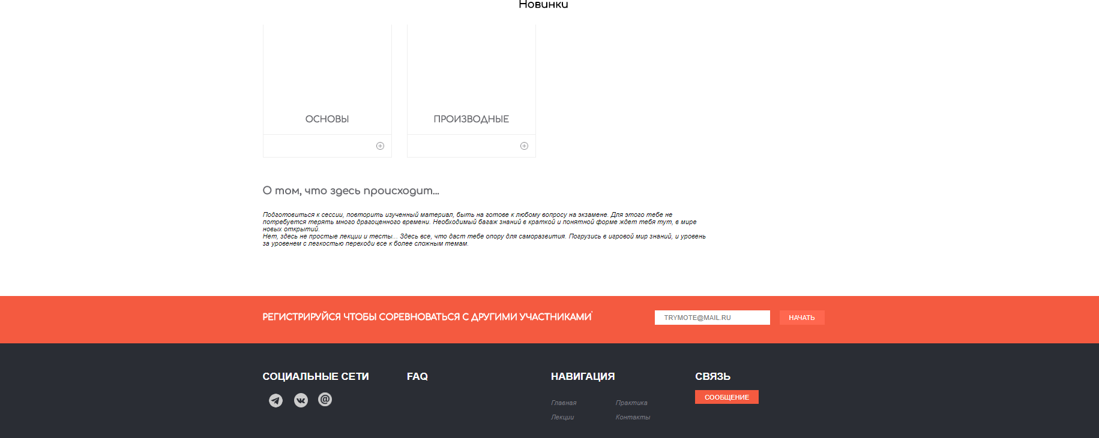

Рисунок 6 – Название
На рисунках 1.1 и 1.2 изображены элементы главной страницы проекта.

4.7 Элементы игры
Все темы для подготовки изображаются в виде персонажей, которых необходимо победить, проходя связанные с ними тесты. Лекции же являются обучающими инструкциями, содержание которых имеет всю необходимую основу для подготовки.
Имеется несколько вариантов вопросов, встречающихся в тестах:
- с одним вариантом ответа, который необходимо вписать в текстовую форму
- с одним верным вариантом ответа из всех, которые предлагаются на выбор
- с несколькими верными вариантами ответов, которые должны быть выбраны одновременно
Пользователю в начале каждого теста предоставляется пять прав на ошибку, реализованных в виде жизней. В случае не верного выбора ответа отнимается одна жизнь. При верном ответе на вопрос, прибавляется единица игровой валюты. Учащемуся, во время теста, предоставляется несколько дополнительных возможностей, которыми можно воспользоваться, потратив полученную за верные ответы, игровую валюту. Также пользователю будет предоставлена возможность регистрации, для учета его прогресса, преобразованного в виртуальную единицу опыта, которая сравнивается с опытом других участников, тем самым, создавая для участников мотивирующее соперничество. Тройка, имеющая наивысший опыт, будет попадать на главную страницу, в список прокручивающийся в окне галереи.
В зависимости от опыта, на профильной страницы каждого пользователя, создаваемой после регистрации, будет указываться свой игровой статус. Но такую возможность соревнования с другими участниками, пользователь будет иметь после авторизации. В случае если пользователь не захотел регистрироваться, функции остаются теме же, но как ранее говорилось статистика не будет учитываться.
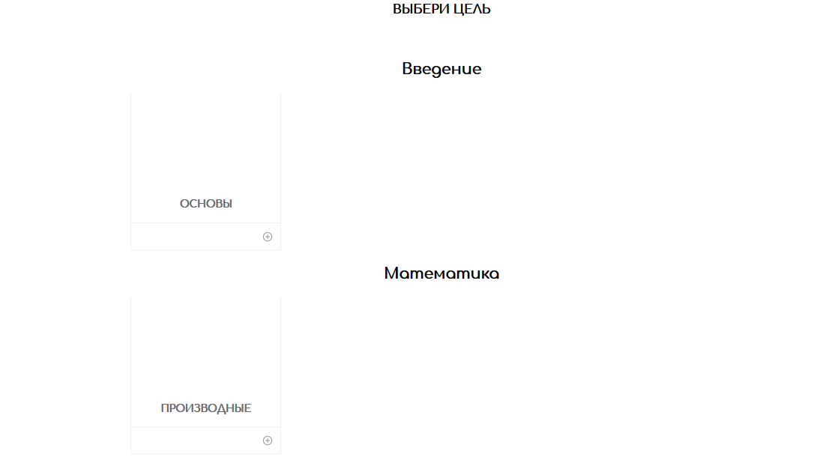

Рисунок 7 – Название

Чтобы начать интеллектуальную игру нужно перейти во вкладку практика и выбрать тест по пока добавленным производным. И перейти на тест щелкнув на плюс.
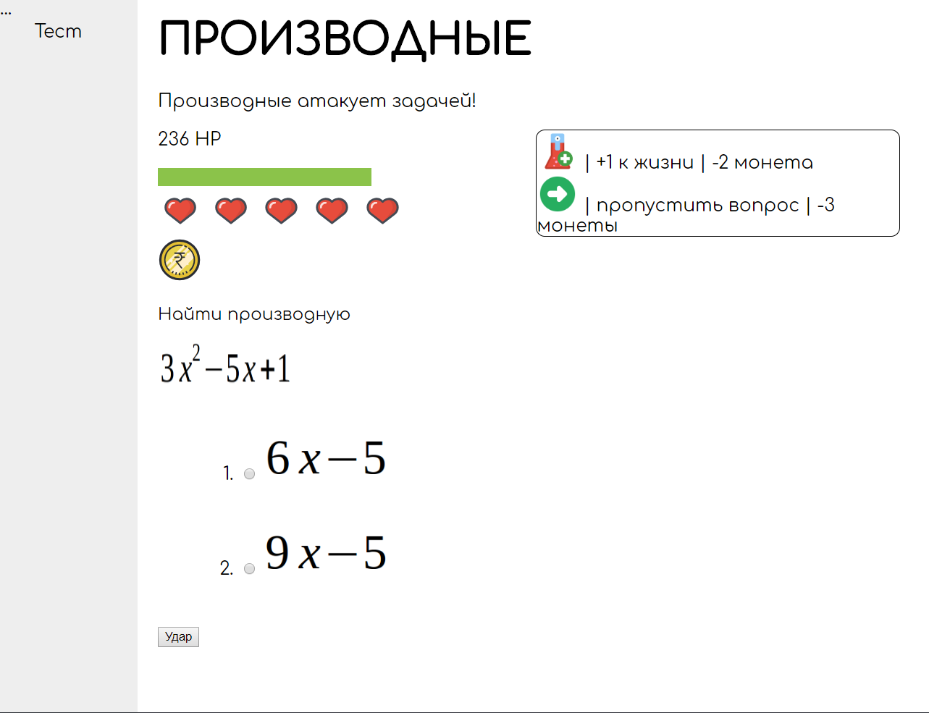

Рисунок 8 – Название
На рисунке 1.4 представлена стартовая страница обучающей игры.
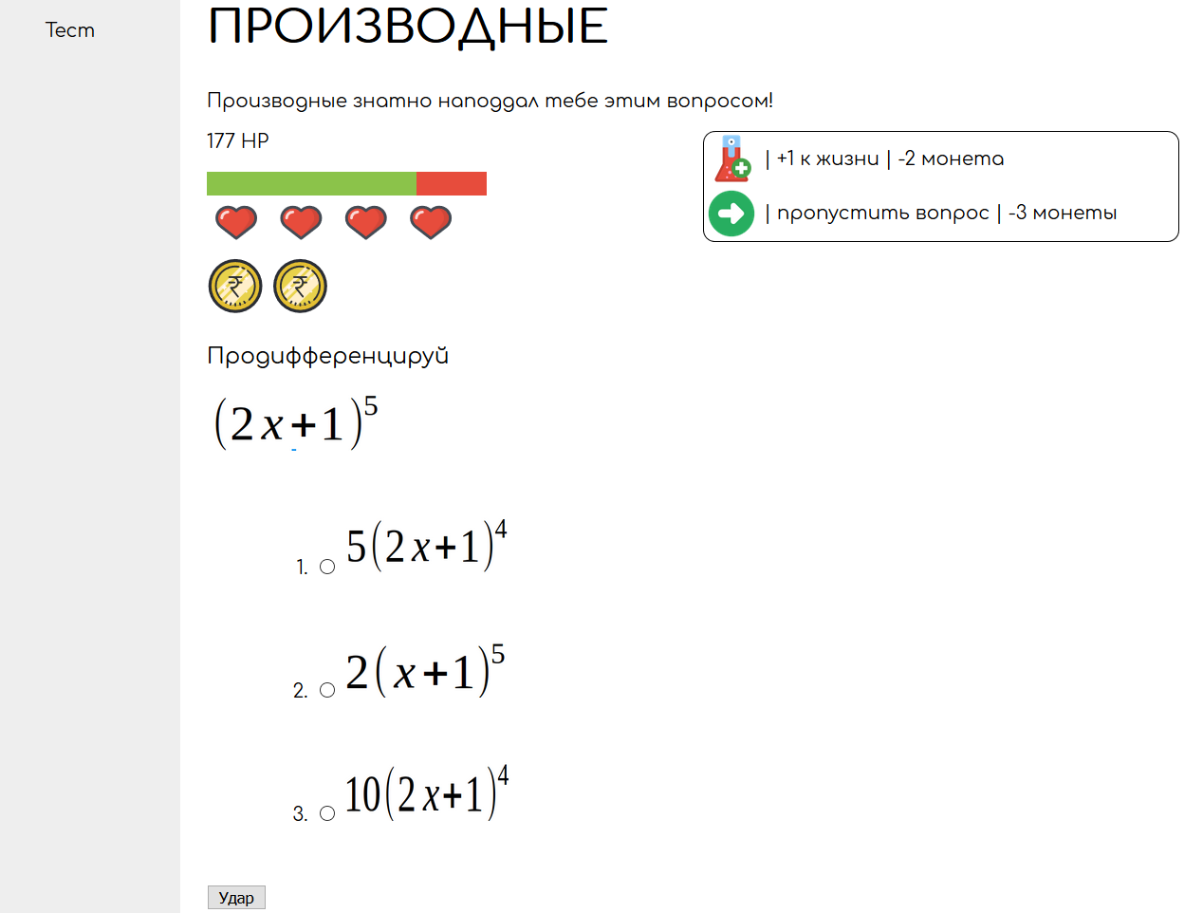

Рисунок 9 – Название
На рисунке 1.5 показано, что при правильном ответе на вопрос у вымышленного врага в данном случаи производной отнимается энергия, игроку прибавляется монета как ранее упоминалось за нее можно будет купить жизнь, также есть возможность пропуска ответа для этого надо накопить три монеты. От количества оставшихся жизней по окончанию теста будет зависить рейтинг учащегося.
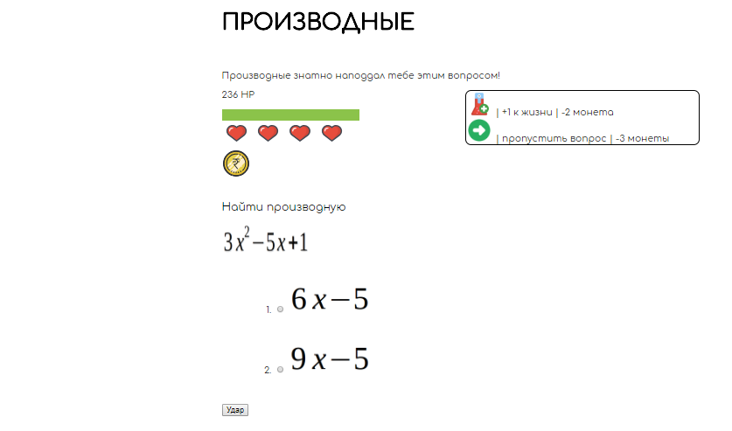

Рисунок 10– Название
На рисунке 1.6 приведен пример неправильного ответа на вопрос в этом случае жизнь отнимается не у «врага», а у пользователя. В данном случае дается еще четыре попытки на выбор правильного ответа.
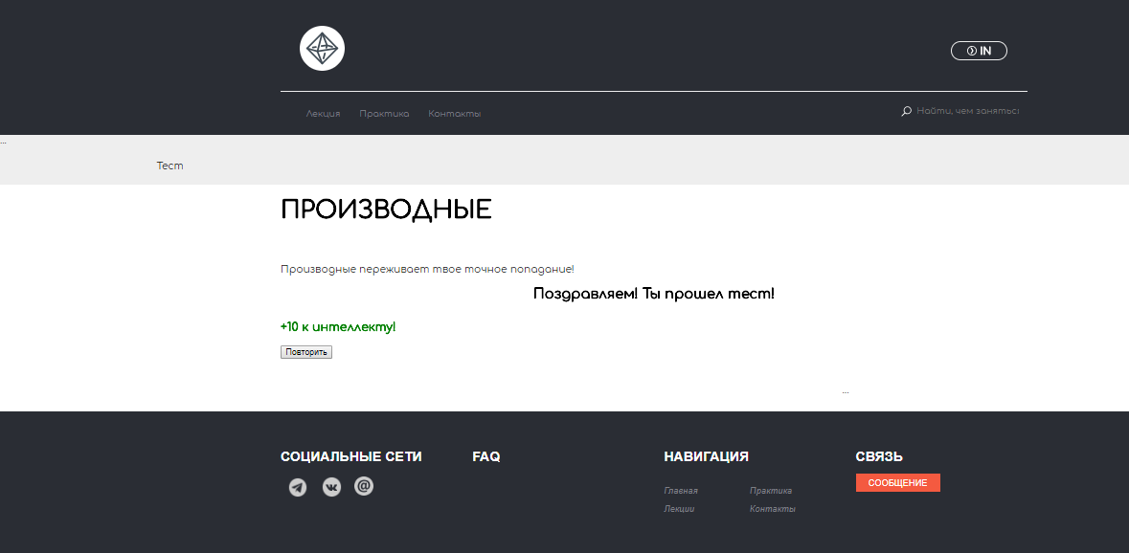

Рисунок 11 – Название
На рисунке 1.7 показан полностью пройденный тест по окончанию которого высвечивается радостное поздравление о пройденном тесте и если пользователь зарегистрирован будет начисляться опыт. Распределение опыта будет определяться от успешности прохождения теста.

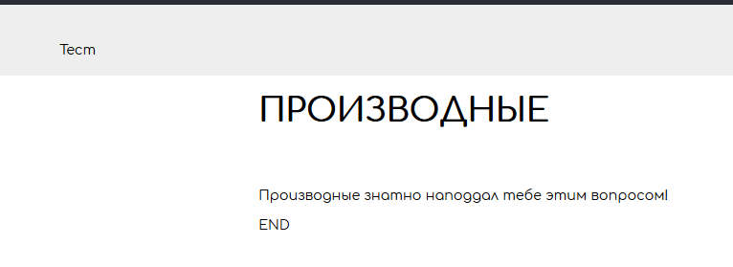

Рисунок 12– Название

На рисунке 1.8 представлен утешающие слова о том что не надо отчаиваться,а надо просто пойти и закрепить свой материал.

4.8 Общая инструкция пользователя

Перейдите на главную страницу расположенную по данному адресу. Для начала изучения или повторения материала, в главном меню, расположенном сверху, нажмите на «Лекции», чтобы перейти к выбору тем. Каждая тема состоит из нескольких лекций и одного связанного с ней теста. С помощью навигационного меню выбирайте необходимый вам материал или сразу же переходите к выполнению решения задач. Во время прохождения теста выбирайте правильные варианты ответа, или вписывайте свой вариант при необходимости. С самого начала вам будут предоставлены пять попыток на верные ответы. За игровую валюту, приобретаемую в случае верного ответа, вы можете воспользоваться дополнительными бонусами, стоимость которых будет приведена ниже.

4.9 Информация для пользователей вводящих и корректирующих учебный материал

При регистрации, любой желающий может отправить заявку на получения прав редактирования всего материала, размещенного в базе данных проекта. При положительном ответе и получении доступа, вы сможете добавлять, изменять и удалять новые предметы, темы, лекции и тесты. Удаление уже существующих материалов производится с помощью ввода специального ключа или отправки запроса на удаление.
Для получивших права на редактирование, создан удобный инструмент, которым можно воспользоваться после соответствующей регистрации.
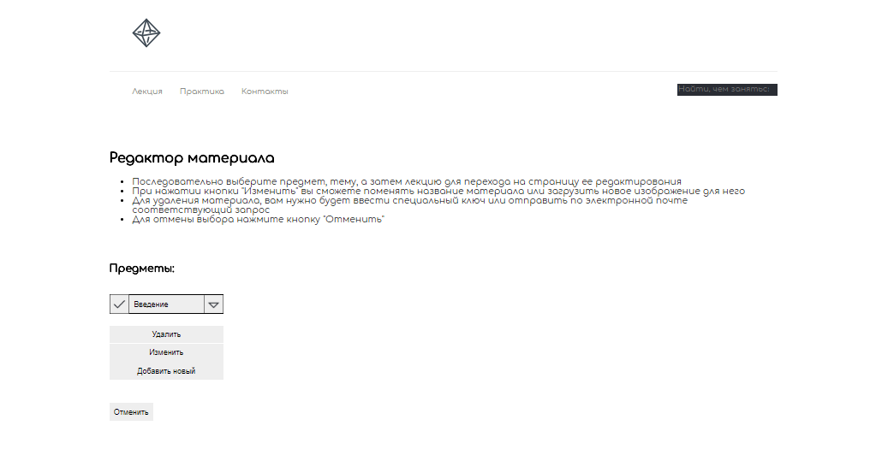

Рисунок 13 – Название
На рисунке 1.9 показана основная страница редактора после аутентификации.
Инструкции пользователя приведены на сайте проекта.
ВЫВОД
В заключение, хотелось отметить, что в дальнейшем проект планируется развивать и в будущем добавятся сюжетные линии, появятся свои герои, которые будут помогать в процессе обучения, при развитии проекта может появиться и процесс состязательности между студентами. Также в дальнейшем добавиться форум для обсуждения особых задач, на котором ученики и преподаватели смогут выкладывать оригинальные решения. Планируется разработка мобильного приложения.
Игровая форма обучения поможет значительно сократить время, затрачиваемое на механическую зубрежку и больше время тратить на творческую составляющую процесса познания.
В настоящее время проект размещен на сервере университета в домене: http://isit.spbsut.ru/Learning/

